
Curitiba, 08 de Novembro de 2024

O ÚLTIMO ADEUS DE FRIDA

Frida vê o corpo inerte de seu pai na pira funerária e ainda não acredita no que ocorreu. Ela venerava seu pai de todo o coração. “Nunca haverá um homem como ele nesta terra” - pensa Frida. Há três dias eles foram caçar na floresta e um javali abriu a barriga do guerreiro com as presas. Ele lutou contra a dor e a febre pelos dias seguintes, mas não havia nada que pudessem fazer para salvá-lo. Ela não quer se separar do corpo do pai, está decidida que partirá com ele.
- Filha, vamos começar a cerimônia de cremação de seu pai. Você precisa se afastar.
- NÃO! Eu quero morrer com o papai.
- Por favor, pare com isso.
- NÃO!
- Frida, por favor. Seu pai não ia querer que você fizesse uma coisa dessas. Venha comigo.
A mulher faz sinal para que não acendam ainda a pira funerária. Elas se afastam em direção a floresta.
- Meu amor, agora você vai me escutar: seu pai não ia querer que você agisse assim. Eu amava seu pai mais que tudo neste mundo e você machuca meu coração agindo assim. Agora, ele pertence aos deuses e eles o receberão com honras.
- Isso não é justo. Eu não quero viver sem o papai.
- Todos sentem muito pelo seu pai, mas isso vai passar e ficarão só as boas lembranças. Agora ele está com os deuses e de lá ele seguirá te protegendo e amando como sempre fez.
Frida abraça a mãe e chora, e chora, até que as lágrimas sequem.
- Meu amor, vamos. Você terá a honra de acender a pira e entregar teu pai aos deuses.
As duas caminham de mãos dadas até a cerimônia. Frida pega a tocha e acende a pira. Ela olha a todos e vê que eles também sofrem. Todos se perguntam: como pode um velho guerreiro que passou incólume por tantas guerras ser ferido mortalmente por um javali?
Ali perto um jovem guerreiro observa a cerimônia sem entender o que está acontecendo. Uma menina de olhos cinza brilhantes e longos cabelos castanhos se aproxima e segura sua mão.
- Quem é você, menina?
- Os homens me dão muitos nomes, você pode me chamar de Morte.
- Rá! Não esperava que fosse uma menina, muito menos que tivesse esses olhos cinza. Passei por tantas guerras ileso e fui morto por um javali? Parece que os deuses brincam com os homens.
- Este momento chega para todos os homens, até para os maiores guerreiros. Vamos?
- Espera! Eu vou ver elas de novo?
- Sim.
- Isso tranquiliza meu coração.
- Acompanhe-me, guerreiro. Nós temos uma longa caminhada. Hoje, você começa uma nova vida.
Leonardo Bruno Lange Tucunduva

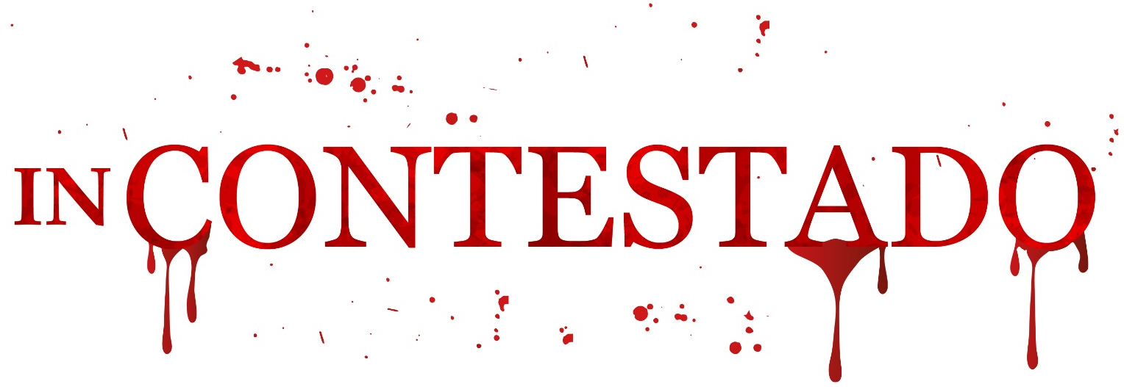

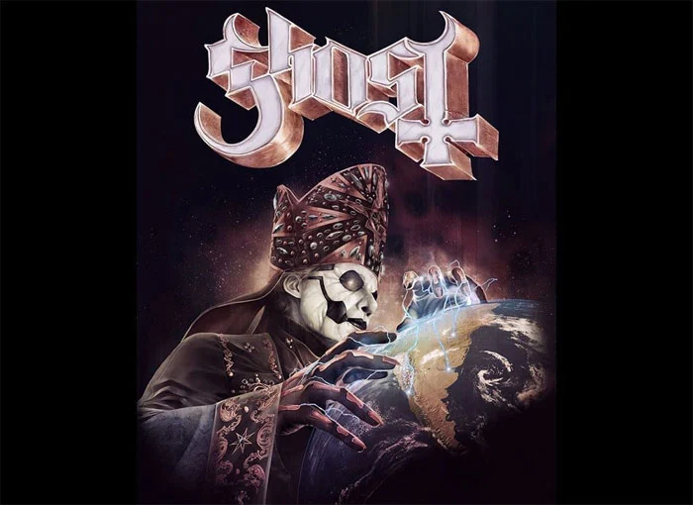
Ghost é uma banda de Heavy Metal muito original no gênero, eles misturam Metal, Pop, Rock, canto gregoriano e música clássica para fazer uma música única. Eu conheci a banda no Rock in Rio e o show era diferente de tudo que já tinha assistido: uma teatralidade e atmosfera sombria que encantaram. A música do grupo impressiona tanto quanto o visual. Confira!

